|  |  |  |  |
| --- | --- | --- | --- |
| 作者： | 张立文 | | [Logo_Beckhoff_Red](http://www.beckhoff.com.cn/)  中国上海市静安区汶水路 299 弄 9-10 号  市北智汇园4号楼（200072）  TEL: 021-66312666  FAX: 021-66315696 |
| 职务： | 技术支持部 | 技术工程师 |
| 日期： | 2020-6-3 | |
| 邮箱： | lw.zhang@beckhoff.com.cn | |
| 电话： |  | |

|  |
| --- |
| **TwinCAT3如何通过替换文件来更新控制器程序** |
| **摘 要**：本文针对客户提出希望能够通过替换控制器硬盘内的文件，来实现修改基于TwinCAT3控制器的程序及硬件配置。本测试基于华东区技术工程师况云龙编写第一版测试文档的基础上进行修改。 |
| **关键字：**离线修改程序，程序，硬件配置 |
| **附 件：**   |  |  |  | | --- | --- | --- | | 序 号 | 文件名 | 备注 | |  |  |  | |  |  |  | |  |  |  | |  |  |  | |
| **历史版本：**   |  |  |  | | --- | --- | --- | | 2020-04-29 | 况云龙 | TwinCAT3如何通过替换文件来更新控制器程序 | |  |  |  | |  |  |  | |  |  |  | |  |  |  | |
| **免责声明：**  我们已对本文档描述的内容做测试。但是差错在所难免，无法保证绝对正确并完全满足您的使用需求。本文档的内容可能随时更新，也欢迎您提出改进建议。 |
| **参考信息：** |

**目 录**

[1. 只做程序修改的更新方法 3](#_Toc42869050)

[2. 程序和硬件配置修改的更新方法 4](#_Toc42869054)

[3. 量产拷贝新机的方法 7](#_Toc42869058)

[4. FAQ 7](#_Toc42869062)

# 只做程序修改的更新方法

### 软硬件版本

嵌入式控制器：CX5020-0115（CE操作系统，32位，TwinCAT3.1.4024）

编程电脑TwinCAT软件：TwinCAT 3.1 Build 4024.7

### 测试目的

控制器原程序控制两盏LED灯交替闪烁，频率为1秒。

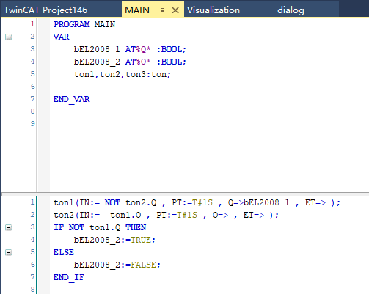

编程电脑离线更新后程序控制两盏LED灯交替闪烁，频率为50ms。

### 测试步骤

1. 编程电脑修改程序，并编译。

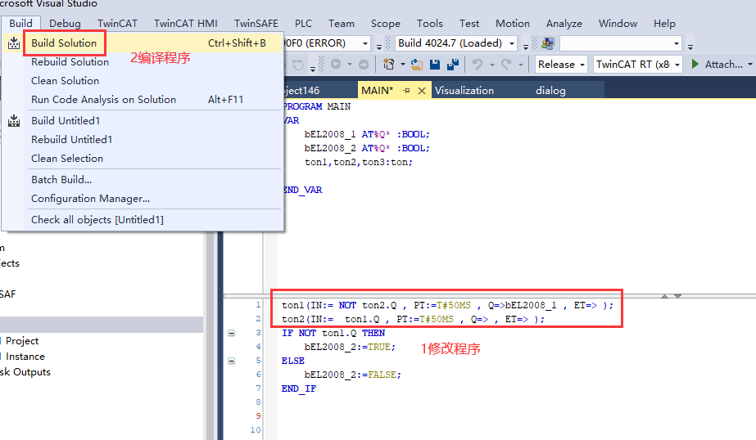



1. 找到程序所存的路径，编程电脑的D:\TC3程序\TwinCAT Project146路径下，并选择对应系统平台TwinCAT RT(x86)

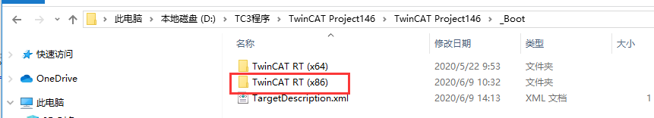打开文件夹下的PLC文件夹，找到需要替换的三个文件：

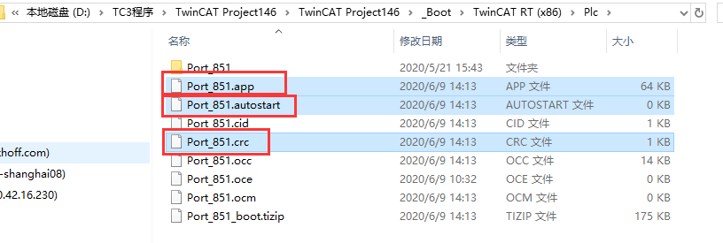

1. 控制器断电，拔出内存卡，使用读卡器，在编程电脑中打开：（本次测试读卡器为G盘）

将D:\TC3程序\TwinCAT Project146\TwinCAT RT(x86)\Plc 文件夹的中三个替换文件复制到：G:\TwinCAT\3.1\Boot\Plc完成替换，如下图。

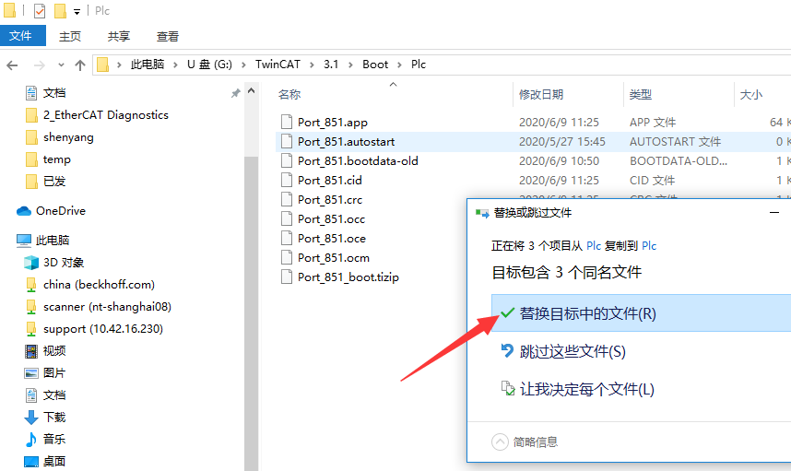

1. 替换完成后，内存卡插回控制器上电。
2. 开机完成后，TwinCAT自动运行，当前闪灯频率为50ms

# 程序和硬件配置修改的更新方法

### 软硬件版本

嵌入式控制器：CX5020-0115（CE操作系统，32位，TwinCAT3.1.4024）

编程电脑TwinCAT软件：TwinCAT 3.1 Build 4024.7

### 测试目的

控制器原程序控制两盏LED灯交替闪烁，频率为50ms。



编程电脑离线更新后：使用EL3204通道一上的电位器来做闪烁频率的调节，除了要修改代码也要修改硬件配置。

### 测试步骤

1. 编程电脑修改程序，并编译。

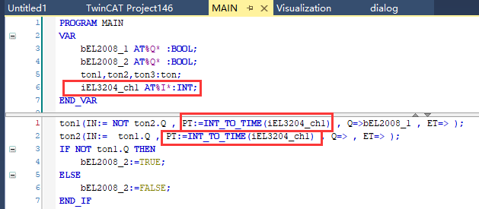

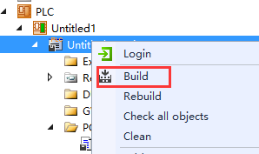

1. 硬件配置部分：完成变量绑定。

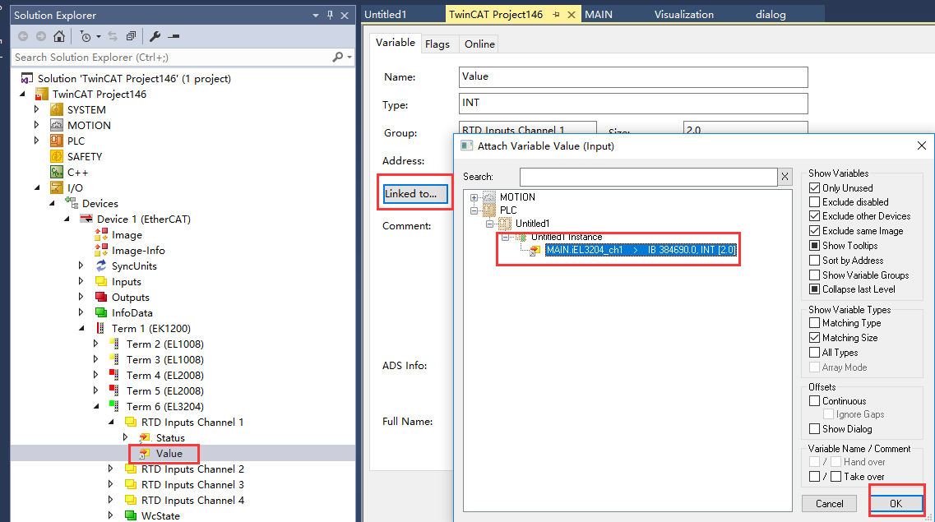

1. 做完上述操作后，需要Build Solution

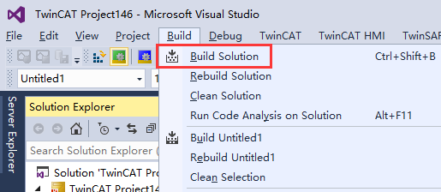

1. 找到程序所存的路径，编程电脑的D:\TC3程序\TwinCAT Project146路径下，并选择对应系统平台TwinCAT RT(x86)



需要替换一个配置文件和PLC文件夹下三个文件：

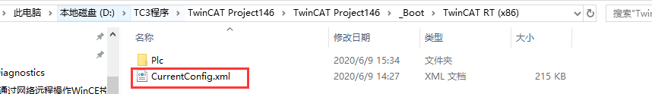

**A**

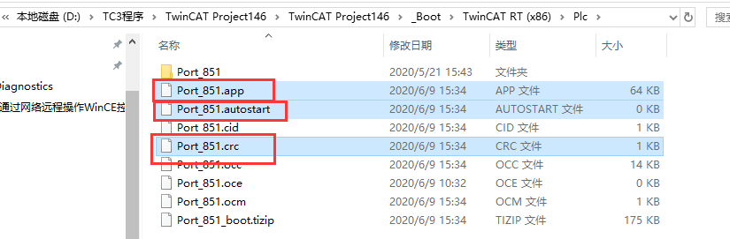

**B**

1. 控制器断电，拔出内存卡，使用读卡器，在编程电脑中打开：（本次测试读卡器为G盘）

分别：

将D:\TC3程序\TwinCAT Project146\\_Boot文件夹下的CurrentConfig.xml（图A）放入对应路径：G:\TwinCAT\3.1\Boot

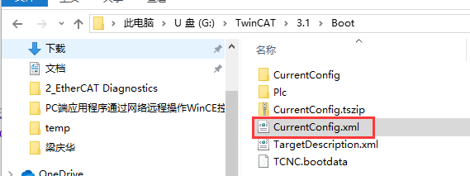

将D:\TC3程序\TwinCAT Project146\\_Boot\Plc文件夹下的Port\_851.app Port\_851.autostart Port\_851（图B）放入对应路径：G:\TwinCAT\3.1\Boot\Plc

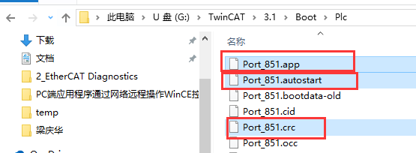

1. 替换完成后，内存卡插回控制器上电。
2. 开机完成后，TwinCAT自动运行，实现使用电位器进行调节小灯闪烁频率的功能。

# 量产拷贝新机的方法

### 软硬件版本

嵌入式控制器：CX5020-0115（CE操作系统，32位，TwinCAT3.1.4024）

编程电脑TwinCAT软件：TwinCAT 3.1 Build 4024.7

### 测试目的

利用拷贝编译文件的方式，将使用电位器进行调节小灯闪烁频率的程序下载进一台全新的控制器当中。

### 测试步骤

1. 找到程序所存的路径，编程电脑的D:\TC3程序\TwinCAT Project146路径下，并选择对应系统平台TwinCAT RT(x86)



1. 控制器断电，拔出内存卡，使用读卡器，在编程电脑中打开：（本次测试读卡器为G盘）

将D:\TC3程序\TwinCAT Project146\TwinCAT RT(x86) 文件夹的所有文件，复制到G:\TwinCAT\3.1\Boot

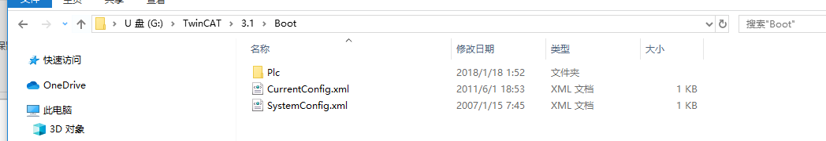

1. 替换完成后，内存卡插回控制器上电。
2. 开机完成后，TwinCAT自动运行，实现使用电位器进行调节小灯闪烁频率的功能。

# FAQ

1. 此方法也可用于WES7操作系统的控制器。
2. 若控制器硬件配置不一致，如从CX5020换成CX5130，无法通过复制文件方式更新程序。

**上海（ 中国区总部）**

中国上海市静安区汶水路 299 弄 9号（市北智汇园）

电话: 021-66312666 传真: 021-66315696 邮编：200072

**北京分公司**

北京市西城区新街口北大街 3 号新街高和大厦 407 室

电话: 010-82200036 传真: 010-82200039 邮编：100035

**广州分公司**

广州市天河区珠江新城珠江东路16号高德置地G2603室

电话: 020-38010300/1/2 传真: 020-38010303 邮编：510623

**成都分公司**

成都市锦江区东御街18号 百扬大厦2305 房

电话: 028-86202581 传真: 028-86202582 邮编：610016

|  |  |
| --- | --- |
| 请用微信扫描二维码  通过公众号与技术支持交流 |  |
| 倍福中文官网：  http://www.beckhoff.com.cn/ |
| 倍福虚拟学院：  http://tr.beckhoff.com.cn/ |
| 招贤纳士：job@beckhoff.com.cn  技术支持：support@beckhoff.com.cn  产品维修：service@beckhoff.com.cn  方案咨询：sales@beckhoff.com.cn |